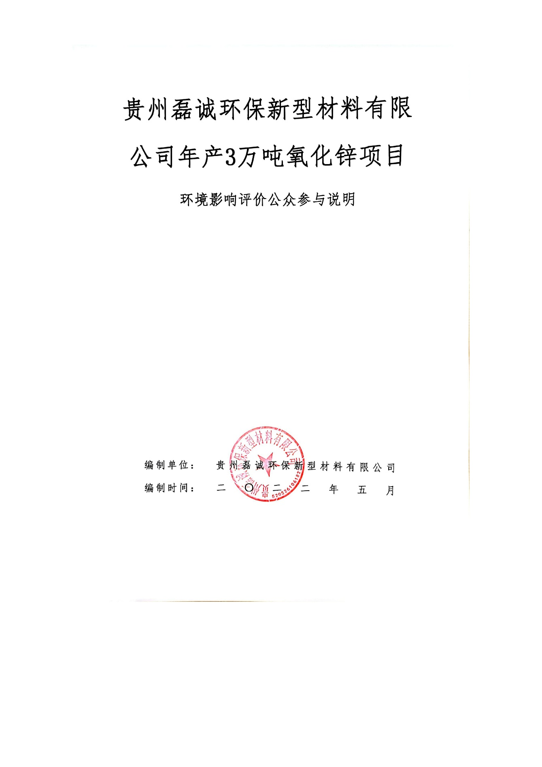

**目 录**

1、概述 3

2、首次环境影响评价信息公开情况 4

2.1、第一次公开内容及日期 4

2.2、公开方式 5

2.3、公众意见情况 5

3、征求意见稿公示情况（第二次公示） 6

3.1、公示内容以及时限 6

3.2、公示方式 7

3.3、公众参与调查意见整理和分析 11

4、其他公众参与情况 13

5、公众意见处理情况 14

5.1、公众意见概述分析 14

5.2、公众意见采纳情况 14

5.3、公众意见未采纳情况 14

6、报批前公开情况 15

7、其他 16

# 1、概述

贵州省六盘水富有大量的铅锌矿资源，厂方拟在贵州省六盘水市双嘎街道中箐村七组建设年产3万吨氧化锌项目，拟采用矿石作为原料，生产氧化锌粉。

项目拟投资为8000万元，建设地址为贵州省六盘水市钟山区双嘎社区中菁村七组，项目总占地面积28亩，总建筑面积1150㎡，其中生产厂房3500㎡、仓储车间4200㎡、研发中心2300㎡、员工宿舍1500㎡，配套建设内部道路、绿化亮化、电力、给排水、消防等辅助工程：购置回转窑、三仓配料机、振动给料机、下料溜槽等设备，建设1条氧化锌生产线，形成年产3万吨氧化锌的生产能力。

2021年11月15日，受建设单位委托，我公司承担了“年产3万吨氧化锌”环境影响评价工作。接受委托后，环评单位进行现场踏勘及资料收集，并依据相关法律法规、技术导则及规范编制完成了《年产3万吨氧化锌项目环境影响报告书》。

# 2、首次环境影响评价信息公开情况

## 2.1、第一次公开内容及日期

根据《环境影响评价公众参与办法》（生态环境部令第4号）中第九条：建设单位应当在确定环境影响报告书编制单位后7个工作日内，通过其所在区域张贴现场公示（以下统称现场公示台），进行第一次公开。

2021年11月15日，我公司委托贵州涵哲工程技术服务有限公司开展项目的环境影响评价工作，后于2022年2月22日在全国建设项目环境信息公示平台上开展了首次项目环境影响评价工作的信息公开。

公示内容主要有：项目概况、环境影响评价的工作程序和主要工作内容、建设单位及环评单位名称和联系方式以及公众提出意见的方式和途径等。

首次公示内容符合《环境影响评价公众参与办法》（生态环境部令第 4 号）中第九条的相关规定。

本项目第一次公示内容详见表2-1。

**表2-1环境影响评价第一次公示内容**

|  |
| --- |
| 根据《中华人民共和国环境保护法》及国家环境保护总局2018年7月16日颁布的《环境影响评价公众参与办法》（生态环境部令【第4号】）中的相关规定，贵州磊诚环保新型材料有限公司拟投资8000万元建设年产3万吨氧化锌项目，现对本项目建设有关环境保护的情况进行公示，以便广泛了解社会公众对本项目建设的态度以及环保方面的意见和建议，接受社会公众的监督。  **一、**项目概况  项目名称：年产3万吨氧化锌项目  建设内容：主要建设内容有回转窑、矿石原料堆场、成品库等，环保设施建设内容为脉冲布袋除尘器、脱硫喷淋塔、活性炭吸附设施、冲渣循环池、喷淋循环池等。  建设地址：贵州省六盘水市双嘎街道中箐村七组六盘水大河经济开发区  **二、**建设单位  建设单位名称：贵州磊诚环保新型材料有限公司  联系人：杨总  **三、**环境影响报告书编制单位  环境影响报告书编制单位：贵州涵哲工程技术服务有限公司  通讯地址：贵州省贵阳市观山湖区商业金融区内建勘大厦22层8、9号  联系人：兰工；  四、征求公众意见的主要事项  1、拟建项目区域主要的环境问题；  2、对拟建项目及选址在环境影响方面的看法和意见。  五、公众意见表  公众意见表见附件1。  六、提交公众意见表的方式和途径  公众可以在有关信息公开后，以信函、传真、电子邮件或者其他方式向建设单位及环境影响评价单位提出与环境影响评价相关的意见。  贵州磊诚环保新型材料有限公司  2022年2月21日 |

## 2.2、公开方式

2021年11月15日，我公司委托贵州涵哲工程技术服务有限公司开展项目的环境影响评价工作，后于2022年2月22日在环境影响评价信息公示平台上开展了首次项目环境影响评价工作的信息公开。

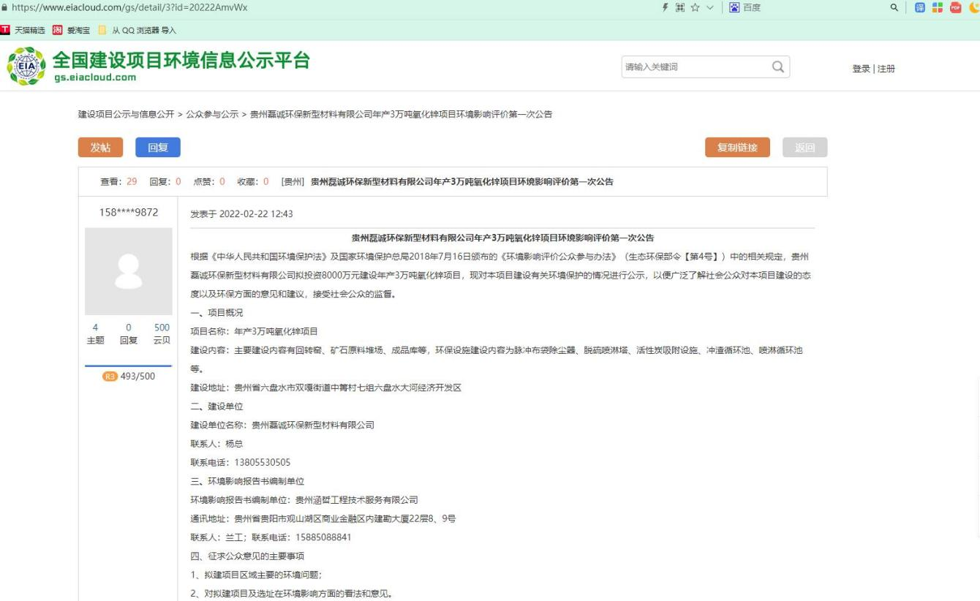网络公示地址为：<https://www.eiacloud.com/gs/detail/3?id=20222AmvWx>，本项目第一次公示与《办法》中要求相符合，项目公示情况见图2-1。

**图2-1首次公示情况**

## 2.3、公众意见情况

本项目公示期间我公司及环评单位均未收到群众反馈意见。

# 3、征求意见稿公示情况（第二次公示）

## 3.1、公示内容以及时限

根据《环境影响评价公众参与办法》（生态环境部令第4号）中第十条：建设项目环境影响报告书征求意见稿形成后，建设单位应当对其进行公开，征求与该建设项目环境影响有关的意见，建设单位征求公众意见的期限不得少于10个工作日。

本项目征求意见稿编制完成后，结合《环境影响评价公众参与办法》（生态环境部令第4号）中第十一条要求，本次环境影响报告书征求意见稿采用网络以及报纸公开的方式进行。

2022年2月20日，在贵州涵哲工程技术服务有限公司完成《年产3万吨氧化锌项目环境影响报告书征求意见稿》后，我公司立即开展了征求意见稿的全文公示：网络公示、报纸公示、现场公示，公示时间为10个工作日。

本次环境影响报告书征求意见稿公示内容主要包括项目概况、征求意见的公众范围、环境影响报告书征求意见稿全文网络链接及查阅纸质报告书方法和途径、公众意见表的网络链接、公众提出意见的方式和途径及公众提出意见的起止时间等。

综上，本项目环境影响报告书征求意见稿公示采用公示方法、公示时间及公示内容均符合《办法》要求。

**表3-1环境影响评价征求意见稿网络公示内容**

|  |
| --- |
| 根据《环境影响评价公众参与办法》（生态环境部令【第4号】）有关规定，年产3万吨氧化锌项目环境影响评价公众参与工作进行公告，向公众公开本项目环境评价的有关信息，并征求公众意见。  **一、项目概况**  项目名称：年产3万吨氧化锌项目  建设内容：主要建设内容有回转窑、矿石原料堆场、成品库等，环保设施建设内容为脉冲布袋除尘器、脱硫喷淋塔、活性炭吸附设施、冲渣循环池、喷淋循环池等。  建设地址：贵州省六盘水市双嘎街道中箐村七组六盘水大河经济开发区  **二、征求意见稿网络链接及查阅纸质报告书的方式和途径**  查阅纸质报告书的方式和途径  公众可前往贵州磊诚环保新型材料有限公司或编制单位贵州涵哲工程技术服务有限公司查阅或登陆<https://www.eiacloud.com/gs/detail/3?id=203075Kaq1>进行查阅：  建设单位联系人：杨总 [，707094217@qq.com；](mailto:13805530505，707094217@qq.com；)  编制单位联系人：兰工 ；  **三、征求意见公众范围**  受影响的公民、法人和其他组织的意见；  **四、公众提出意见的方式和途径**  公众可在信息公开后，以信函、传真、电子邮件等方式，向建设单位提交“公众意见表”，也可直接交至贵州磊诚环保新型材料有限公司或编制单位；  **五、公众提出意见的起止时间**  2022年3月15日—2022年4月15日。  附件1：[公众意见表.docx](征求意见稿公示/公众意见表.docx)  附件2：[环评报告文本(征求意见公示版).pdf](征求意见稿公示/川东化工环评报告文本(征求意见公示版).pdf)  贵州磊诚环保新型材料有限公司  2022 年3月15日 |

## 3.2、公示方式

### 3.1.1、网络公示

网络公示时间为2022年3月7日至2021年3月21日，公示网站为全国建设项目环境信息公示平台，公示载体符合《环境影响评价公众参与办法》（生态环境部令第4号）的相关规定。

公示网址为https://www.eiacloud.com/gs/detail/3?id=203075Kaq1，公示情况见图3-1。

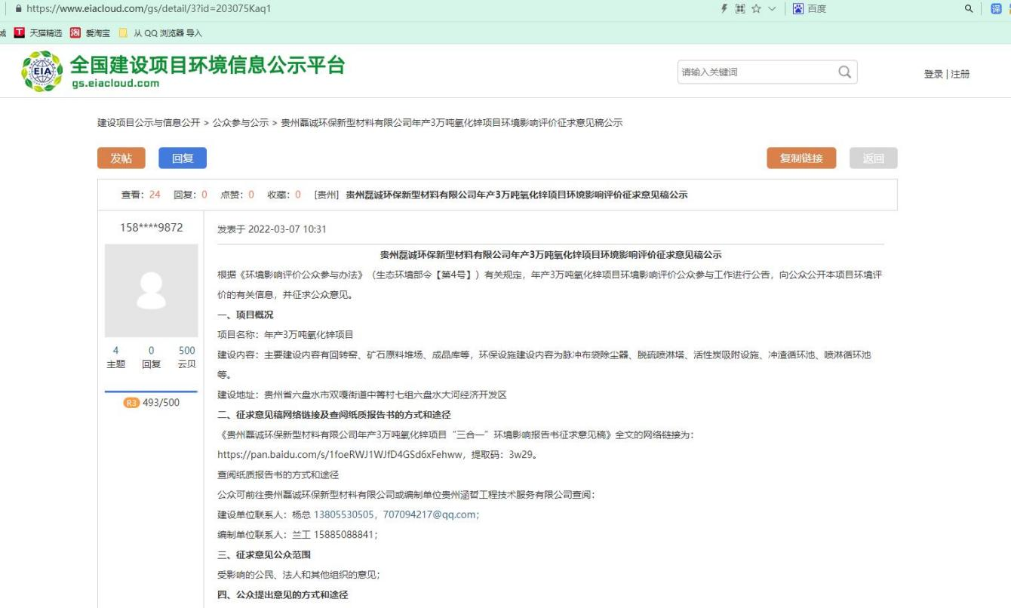

**图3-1 建设项目网络公示情况**

### 3.1.2、报纸公示

报纸公开时间为2022年3月9日和2022年3月14日于《环球时报》上对本项目环境影响报告书征求意见稿进行了公示，本项目报纸公示载体符合《环境影响评价公众参与办法》（生态环境部令第4号）的相关规定。

公示情况见图3-2。

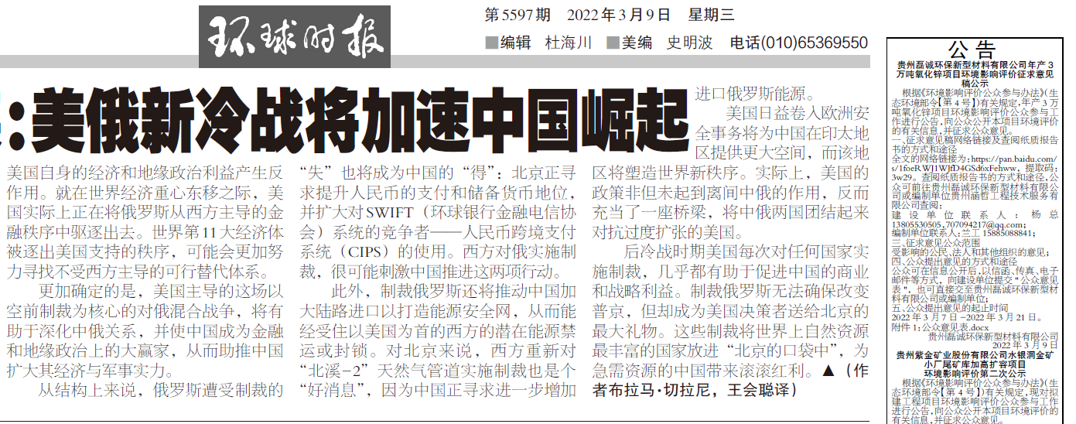

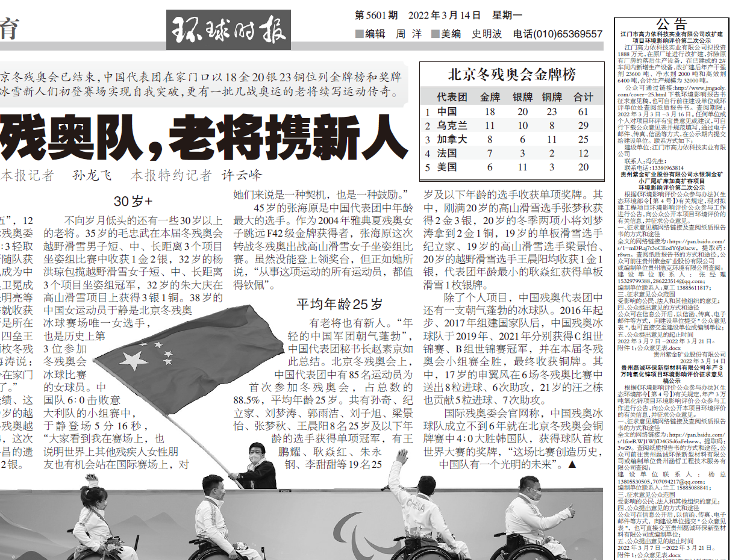

**图3-2建设项目报纸公示情况**

### 3.1.3、现场公示

我单位于2022年3月进行了现场公示，张贴公示内容位于距离本项目直线距离约200m的中箐村村委会。同时，征求项目周边企事业单位的相关意见。张贴时间为10个工作日。

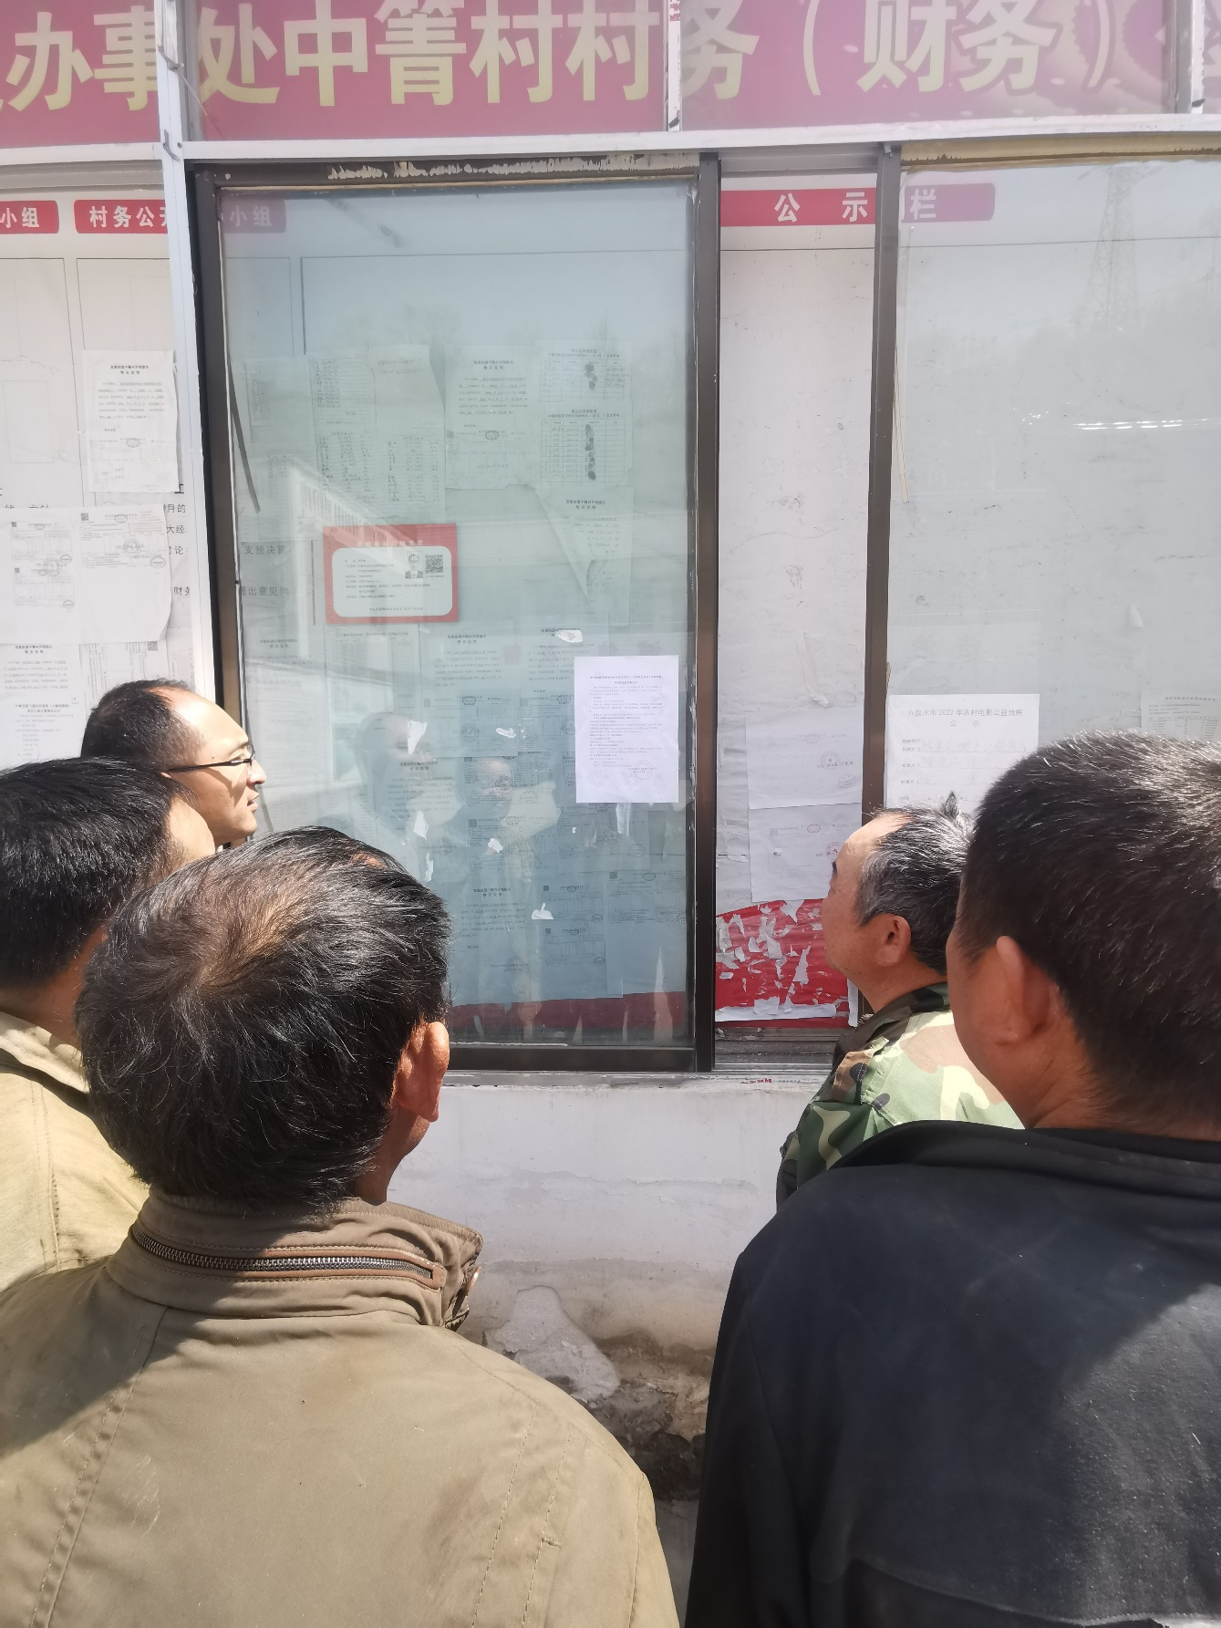

**图3-3建设项目现场公示情况**

### 3.1.4、问卷调查

报告书编制过程中的信息公开及意见征求信息公开及意见征求方式：在报告书编制过程中，我单位于2021年4月进行了公众参与调查工作，进行项目的信息公开及意见征求，公众意见采取问卷调查方式。公众参与调查范围：本次公众参与调查主要以受目建设直接影响及间接影响的村民作为调查对象；同时，征求项目周边企事业单位的相关意见。

问卷格式参照《环境影响评价公众参与办法》（生态环境部令第4号）中的配套文件（建设项目环境影响评价公众意见表），并附本项目征求意见稿文本和公示内容（表3-1）以供查阅。

**表3-2 公共参与问卷内容**

|  |  |  |  |
| --- | --- | --- | --- |
| 项目名称 | 年产3万吨氧化锌项目 | | |
| 一、本页为公众意见 | | | |
| **与本项目环境影响和环境保护措施有关的建议和意见** | （填写该项内容时请勿涉及国家秘密、商业秘密、个人隐私等内容，若本页不够可另附页） | | |
| 二、本页为公众信息 | | | |
| **（一）公众为公民的请填写以下信息** | | | |
| **姓 名** | | |  |
| **身份证号** | | |  |
| **有效联系方式**  （电话号码或邮箱） | | |  |
| **经常居住地址** | | | 省 市 县（区、市） 乡（镇、街道） 村（居委会） 村民组（小区） |
| **是否同意公开个人信息**  （填同意或不同意） | | | （若不填则默认为不同意公开） |
| **（二）公众为法人或其他组织的请填写以下信息** | | | |
| **单位名称** | |  | |
| **工商注册号或统一社会信用代码** | |  | |
| **有效联系方式**  （电话号码或邮箱） | |  | |
| **地 址** | | 省 市 县（区、市） 乡（镇、街道） 路 号 | |
| 注：法人或其他组织信息原则上可以公开，若涉及不能公开的信息请在此栏中注明法律依据和不能公开的具体信息。 | | | |

## 3.3、公众参与调查意见整理和分析

项目在现场张贴公示、第二次网络公示、报纸公示期间，均未收到公众意见。因此，主要对报告书编制阶段问卷调查公众意见结果整理归纳分析如下：

1、调查结果统计

我公司于2022年3月确定项目各污染治理措施后开始发放公众意见调查问卷，共计发放了30份，其中团体问卷发放5份，个人问卷发放30份，截止第二次公示前，收回团体问卷5份，个人问卷30份，回收率100%。

2、调查结果分析

通过对调查问卷进行统计，被调查的其他单位或个人，对本性项目的建设无意见。

3、意见和群众顾虑的处理在本项目公众参与问卷调查中，100％的受调查对象均支持本项目的建设，没有反对意见。

# 4、其他公众参与情况

《环境影响评价公众参与办法》（生态环境部令第4号）中第十四条要求，在环境影响方面公众质疑性意见多的建设项目，建设单位应当组织开展深度公众参与。

本项目《年产3万吨氧化锌项目》征求意见稿公示采用载体为全国建设项目环境信息公示平台以及环球时报，公示期间我公司及环评单位均未收到公众反馈意见及建议，根据《办法》要求，本项目不属于环境影响方面公众质疑性意见较多的建设项目，可不组织开展深度公众参与。未来我公司在项目建设及运营过程中会严格按照环境影响评价报告书以及环评批复的中要求进行运营管理。

# 5、公众意见处理情况

## 5.1、公众意见概述分析

根据《环境影响评价公众参与办法》（生态环境部令第4号）要求：“对公众提交的相关个人信息，建设单位不得用于环境影响评价公众参与之外的用途，未经个人信息相关权利人允许不得公开。法律法规另有规定除外”。本项目公示期间未收到公众提交意见，项目建设及运营期应严格按照环评及环评批复要求进行管理。

## 5.2、公众意见采纳情况

由于本项目公示期间未收到任何反馈意见，因此无公众意见采纳情况。

## 5.3、公众意见未采纳情况

由于本项目公示期间未收到任何反馈意见，因此无公众意见未采纳情况。

# 6、报批前公开情况

根据《中华人民共和国环境影响评价法》及《环境影响评价公众参与办法》（生态环境部令第4号）相关规定，我公司于2022年7月4日在h环评互联网上发布了此项目的报批前公告，网络连链接为http://www.eiabbs.net/forum.php?mod=viewthread&tid=552158&extra=。

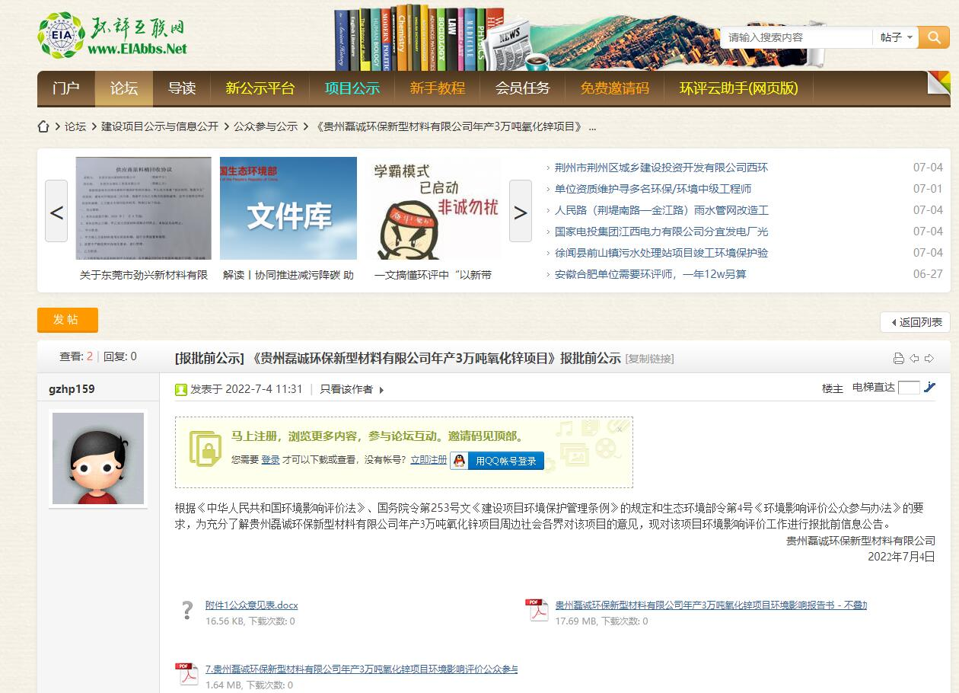

**图6-1 报批前公示图片**

# 7、其他

我公司已按照《环境影响评价公众参与办法》（生态环境部令第4号），做好相关公众参与，截至公示结束，我公司及环评单位均未收到公众意见及建议， 在本项目环评手续完成后，我公司将对本次公众参与中的相关文件（图片、公参说明、承诺函等）及公众提出的意见表进行存档备查。

